Skabelon til tests

# TESTNAVN

18 - Test at man ikke kan indtaste bogstaver i række

Beskrivelse:  
Vi vil teste at man ikke kan taste bogstaver i rækker i panelet gravsten.

## Forudsætninger:

Du skal være forbundet til Databasen, og derudover skal du køre DB scriptene:  
1_entiteter.sql, 2_konvertering.sql, 3_data.sql

## Udførsel:

|  |  |
| --- | --- |
| Trin |  |
| 1 | Indtast Brugernavn ”martinhana” |
| 2 | Indtast Kode ”martin10” |
| 3 | Tryk på ”Login” knappen |
| 4 | Tryk på ”Salg” |
| 5 | Tryk på ”Ordre Salg” |
| 6 | Indtast i feltet under Kunde info Tlf nr. ”20332836” |
| 7 | Sæt flueben på Gravsten |
| 8 | Tast i feltet Række ”test” |
| 9 | Tryk Videre>> |

## Forventet resultat:

Det forventes at når man trykker på Videre>>, så vil der komme en fejl besked ved panelet Gravsten om at det er inkorekt info og felteterne Kirkegård, Afdeling, Række, Nr og Afdeling vil stå med rådt.

## Faktiske resultat:

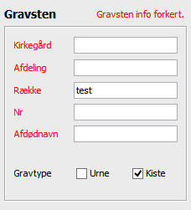

## Konklusion på test:

bestået